## РОССИЙСКИЙ УНИВЕРСИТЕТ ДРУЖБЫ НАРОДОВ

### Факультет физико-математических и естественных наук

### Кафедра прикладной информатики и теории вероятностей

#### Презентация ПО

#### ЛАБОРАТОРНОЙ РАБОТЕ №8

***дисциплина: Математические основы защиты информации и информационной безопасности***

Студент: Хиссен Али Уэддей  
Группа: НПМмд-02-20  
Ст. билет № 1032209306

# Цель работы

Исследование алгоритмов работы с большими целыми числами.

# выполнение алгоритмрв

**1 Сложение неотрицательных целых чисел**

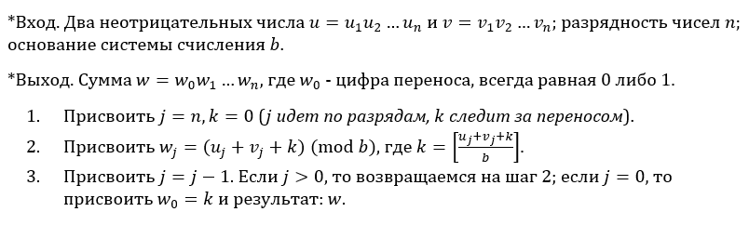

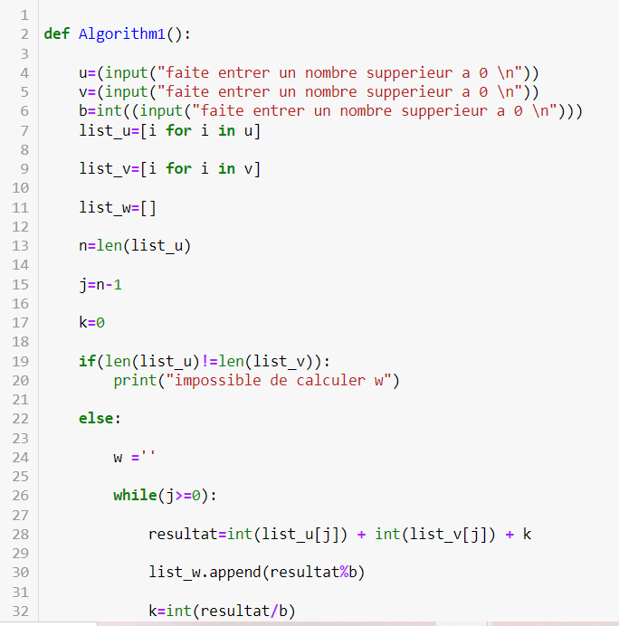

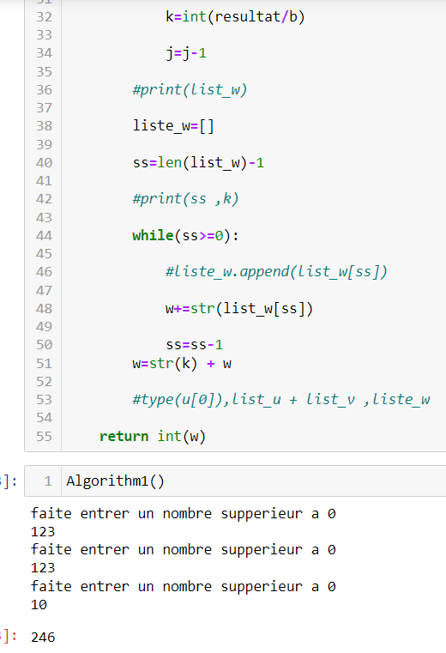

**2 Вычитание неотрицательных целых чисел**

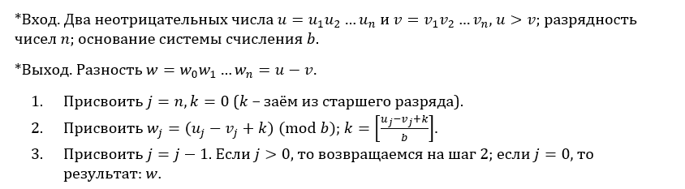

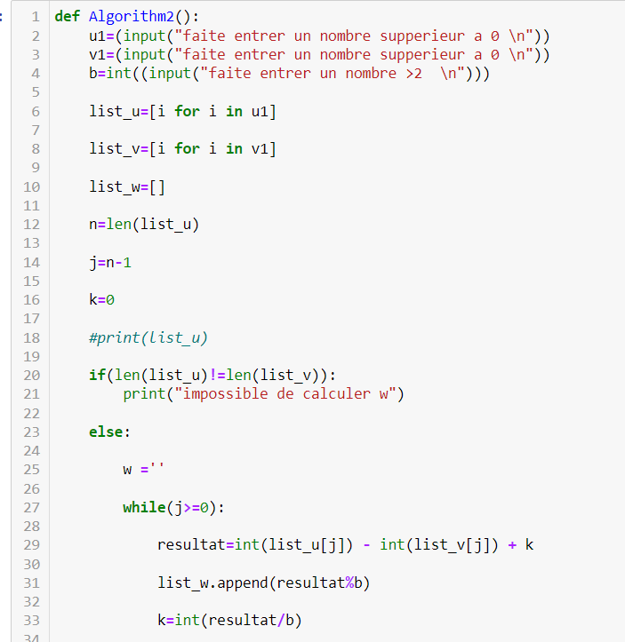

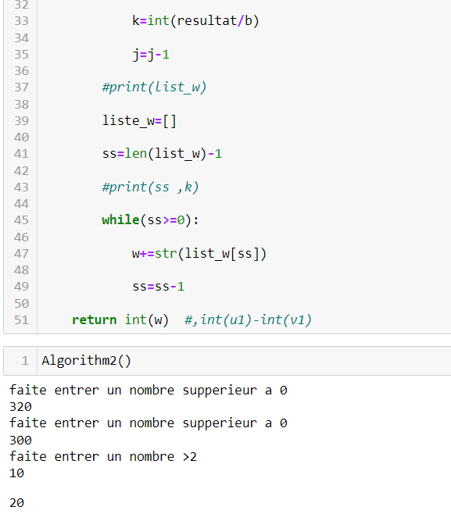

**3 Умножение неотрицательных целых чисел столбиком**

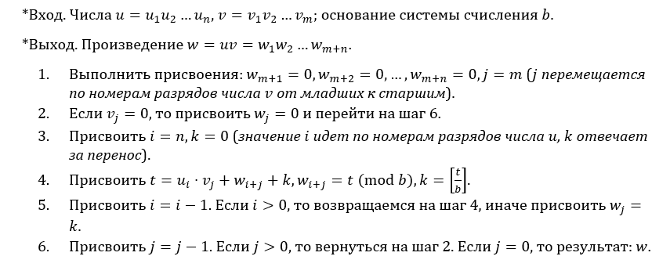

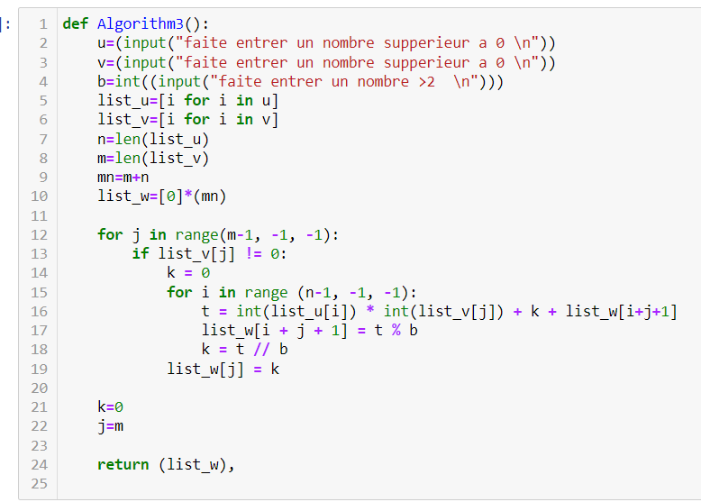

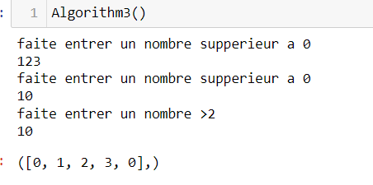

**4 Быстрый столбик**

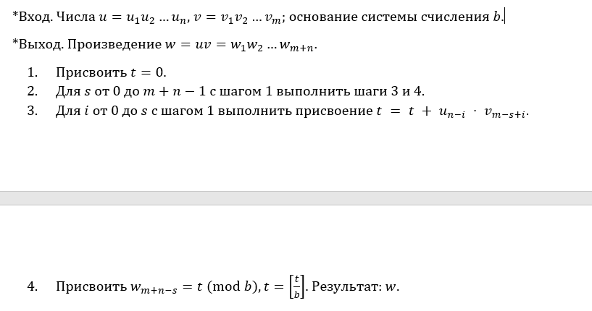

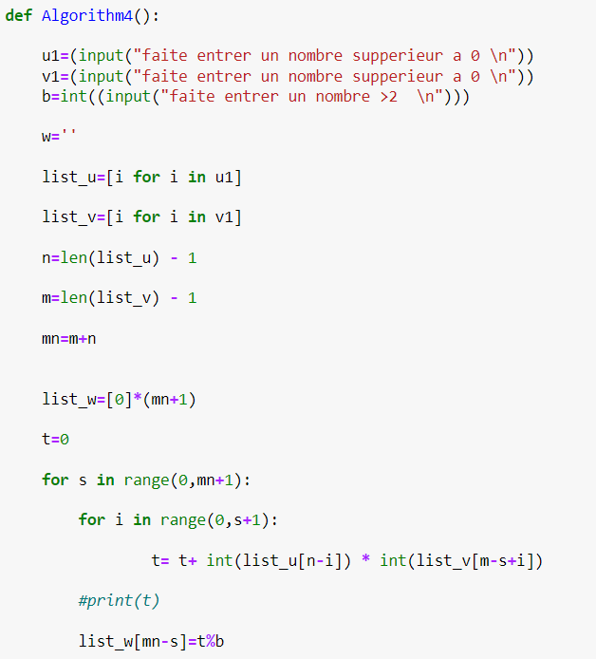

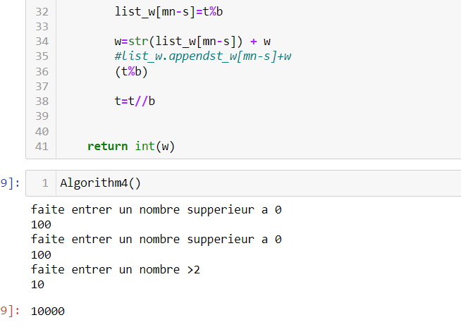

**5 Деление многоразрядных целых чисел**

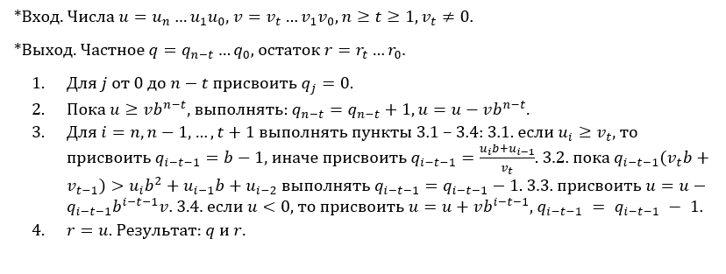

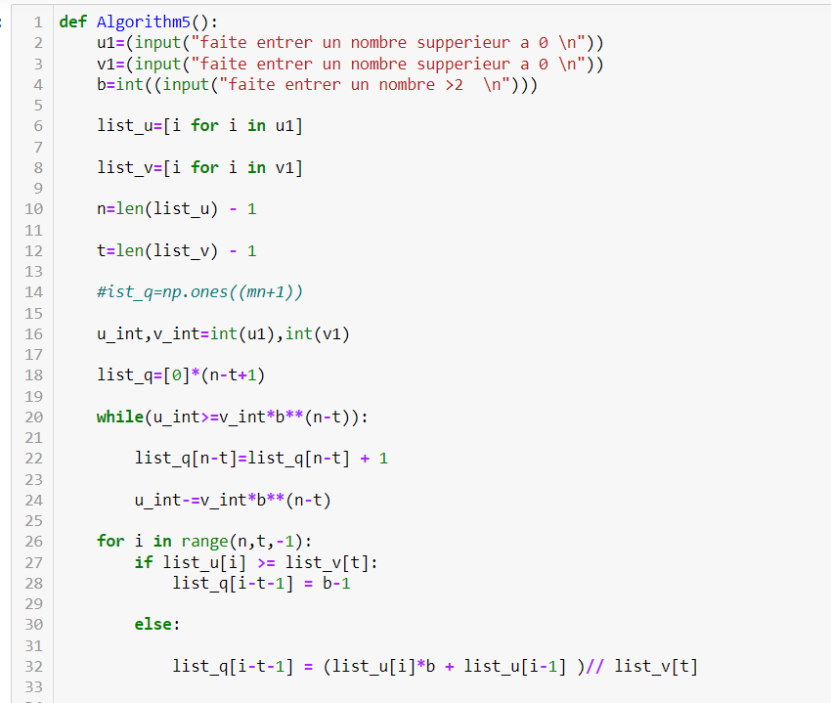

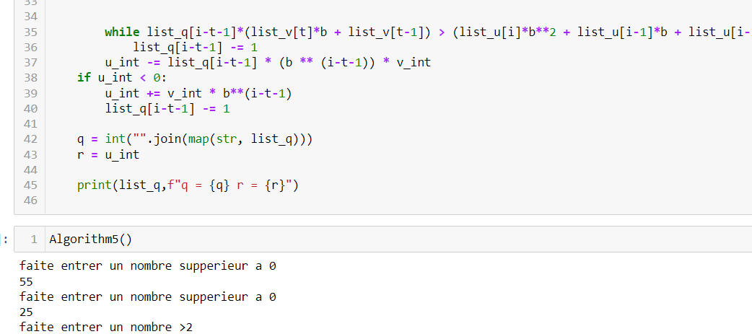

# Вывод

так мы изучили исследование алгоритмов работы с большими целыми, познакомились с вычислительными алгоритмами.